Муниципальное общеобразовательное учреждение
«Гимназия»
г. Урай, ХМАО-Югра

Экзаменационные вопросы по геометрии
в 8 классе

подготовила
учитель математики
Абдуллина Рамиля Рамазановна

г. Урай
2014

Вопросы
Устный экзамен по геометрии. 8 класс
Знать определение:
- Многоугольника;
- Четырехугольника;
- Параллелограмма;
- Трапеции;
- Равнобедренной трапеции;
- Прямоугольной трапеции;
- Ромба;
- Квадрата;
- Прямоугольника;
- Подобных треугольников;
- Пропорциональных отрезков;
- Сходственных сторон;
- Коэффициента подобия;
- Средней линии треугольника;
- Синуса, косинуса, тангенса острого угла в прямоугольном треугольнике;
- Касательной;
- Центрального угла, вписанного угла;
- Вписанной в многоугольник окружности;
- Описанной около многоугольника окружности.
Знать и уметь доказывать:
- Теорему о сумме углов выпуклого многоугольника;
- Свойства и признаки параллелограмма;
- Теорему Фалеса;
- Свойства и признаки прямоугольника;
- Свойства квадрата;
- Свойства площадей;
- Формулу площади прямоугольника, треугольника, параллелограмма, ромба, трапеции;
- Теорему об отношении площадей треугольников, имеющих равные углы;
- Теорему Пифагора;
- Теорему, обратную теореме Пифагора;
- Формулу Герона;
- Теорему об отношение площадей подобных треугольников;
- Теорему о биссектрисе угла треугольника (№535);
- Признаки подобия треугольников;
- Теорему о средней линии треугольника;
- Свойство медианы треугольника;
- Пропорциональные отрезки в прямоугольном треугольнике;
- Доказательство основного тригонометрического тождества;
- Знать и уметь находить значения синуса, косинуса, тангенса острого углов в 30 , 45, 60;
- Взаимное расположение прямой и окружности;
- Свойство и признак касательной;
- Теорему о вписанном угле и следствие;
- Свойство хорд;
- Свойство биссектрисы угла и серединного перпендикуляра и следствие;
- Теорему о пересечении высот;
- Терему об окружности, вписанной в треугольник и описанной около треугольника;
- Свойства четырехугольника вписанного и описанного около окружности.

Билет1

- Определение параллелограмма. Свойства и признаки параллелограмма.
- Пропорциональные отрезки в прямоугольном треугольнике.
- Решите задачи.

Билет 2
- Средняя линия треугольника. Теорема о средней линии треугольника. Теорема Фалеса.
- Свойство хорд.
- Решите задачи.

Билет 3
- Свойства площадей. Вывод формулы площади треугольника, параллелограмма.
- Свойство и признак касательной. Теорема о вписанном угле и следствие.
- Решите задачи.

Билет 4.
- Свойства и признаки прямоугольника. Свойства квадрата.
- Определение подобных треугольников. Признаки подобия треугольников.
- Решите задачи.

Билет 5.
- Свойства площадей. Вывод формулы площади трапеции, ромба.
- Свойство медианы треугольника.
- Решите задачу.

Билет 6.
- Нахождение значения синуса, косинуса, тангенса острого углов в 30⁰, 45⁰, 60⁰.
- Теорема Пифагора, теорема обратная, теореме Пифагора.
- Решите задачи.

Билет 7.
- Теорема об отношении площадей треугольников, имеющих равные углы. Теорема об отношение площадей подобных треугольников.
- Свойства четырехугольника вписанного и описанного около окружности.
- Решите задачи.

Билет 8.
- Формула Герона.
- Взаимное расположение прямой и окружности.
- Решите задачи.

Билет 9.
- Доказательство основного тригонометрического тождества.
- Свойство биссектрисы угла и серединного перпендикуляра и следствие.
- Решите задачи.

Билет 10.
- Теорему о биссектрисе угла треугольника (№535).
- Теорема об окружности, вписанной в треугольник и описанной около треугольника
- Решите задачи.

Задачи

Билет 1.
- Укажите номера верных утверждений
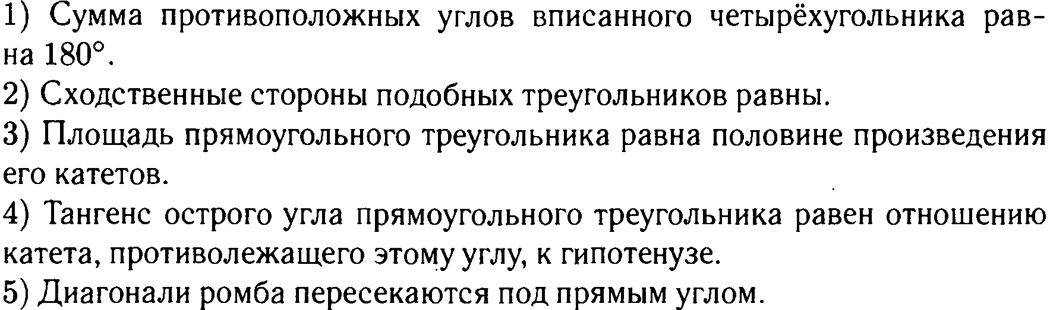
- В окружность вписан одиннадцатиугольник, одна из сторон которого равна радиусу окружности, а остальные десять сторон равны между собой. Найдите углы одиннадцатиугольника.

Билет 2.
- Укажите номера верных утверждений
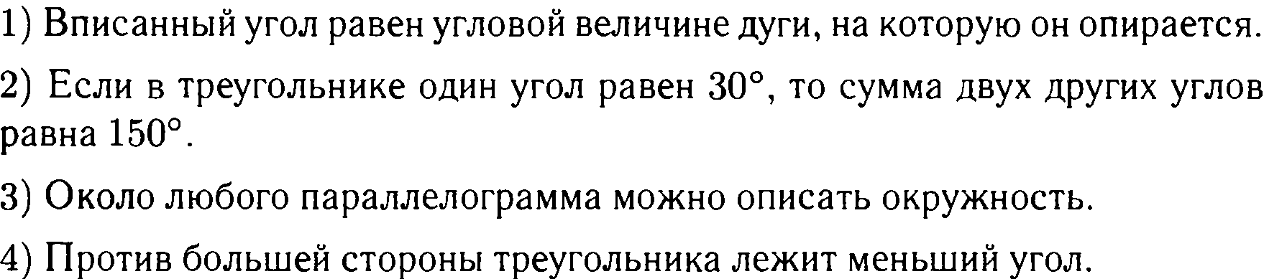
- В треугольнике АВС углы А и В равны 38⁰ и 86⁰ соответственно. Найдите углы треугольника , вершинами которого являются точки касания сторон с вписанной в АВС окружностью.

Билет 3
- Укажите номера верных утверждений
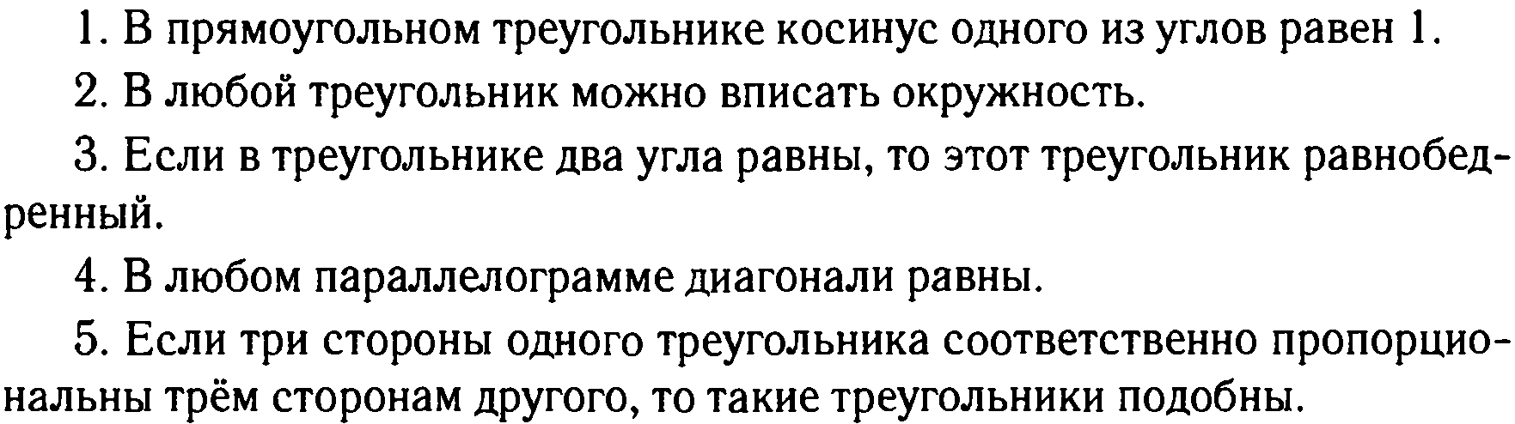
- На сторонах MN и NK треугольника MNK взяты точки A и В соответственно так, что уголABN = углуM. Отрезок NE является биссектрисой угла ANB, АЕ : ЕВ = 2:3. Найдите отношение NK к MN.

Билет 4.
- Укажите номера верных утверждений
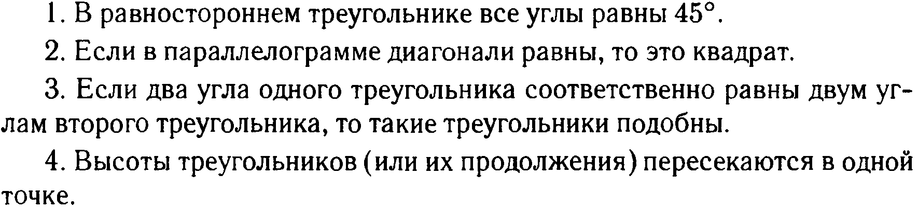
- Диагональ АС равнобедренной трапеции ABCD перпендикулярна к боковой стороне CD, BE перпендикулярна АС (Е є АС), основания трапеции равны 10 см и 8 см. Найти АЕ: ЕС.

Билет 5.
- Укажите номера верных утверждений
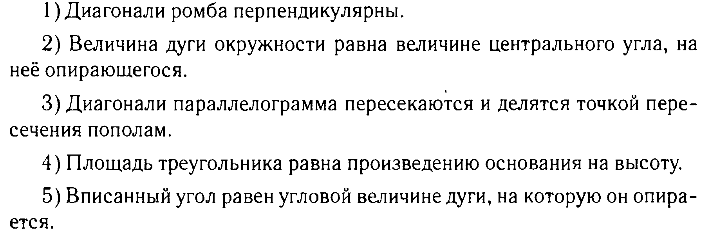
- Точка М лежит на хорде АВ так, что AM: ВМ = 4 : 3, АВ = 14 см. Расстояние от центра окружности до точки Мравно 4 см. Найдите радиус окружности.

Билет 6.
- Укажите номера верных утверждений
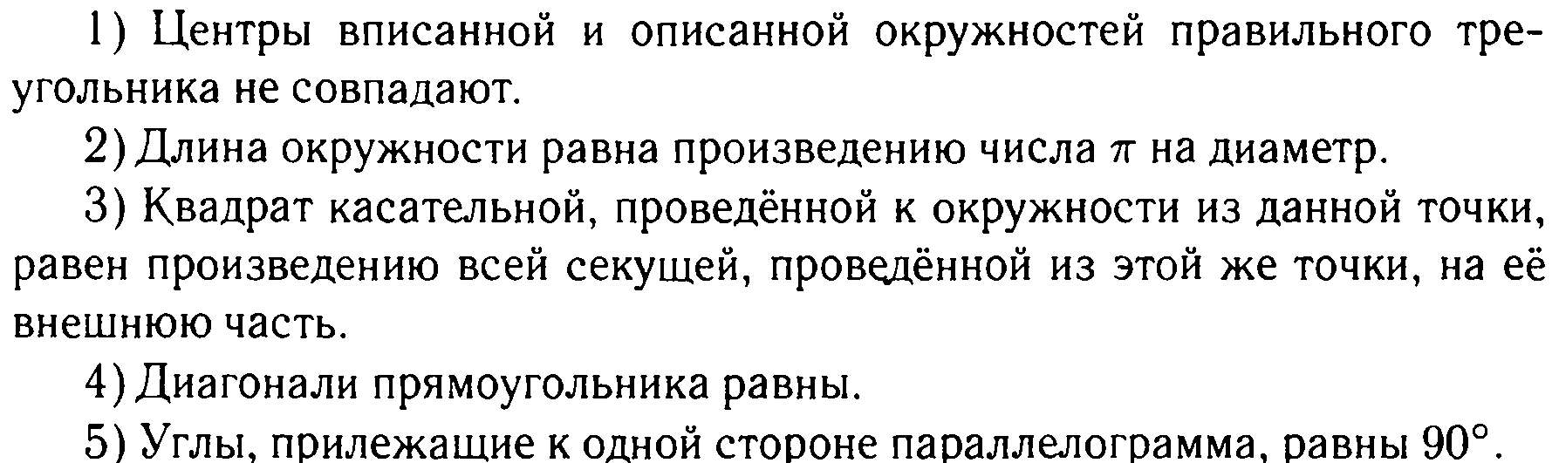
- В треугольнике ABC точки A₁, В₁ и С₁ делят стороны ВС, АС и АВ соответственно в отношениях ВА₁ : А₁С = 3 : 7; АВ₁ : В₁С = 1 : 3; АС₁ : С₁В = 1. Найдите отношение площадей треугольников АВС и А₁В₁С₁.

Билет 7.
- Укажите номера верных утверждений
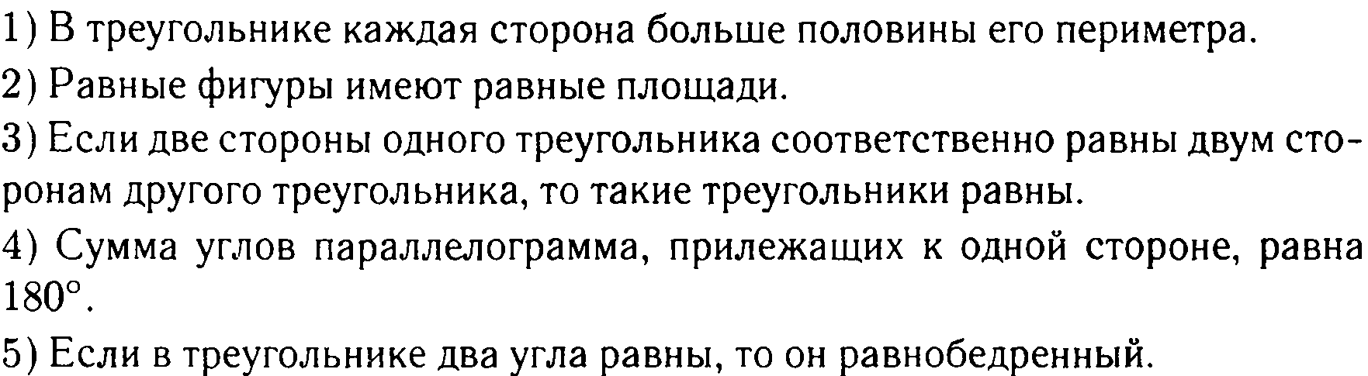
- Круги радиусов 1, 6 и 14 касаются друг друга. Найдите радиус окружности, вписанной в треугольник с вершинами в центрах данных кругов.

Билет 8.
- Укажите номера верных утверждений.
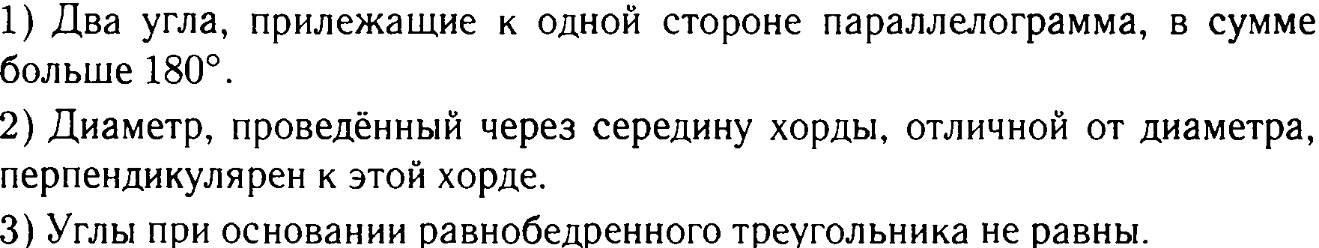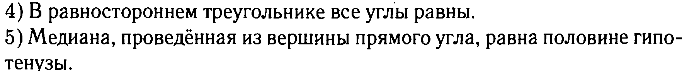
- Гипотенуза прямоугольного треугольника делится на отрезки 5 см и 12 см точкой касания вписанной в треугольник окружности. На какие отрезки делит катет треугольника биссектриса его меньшего угла?

Билет 9.
- Укажите номера верных утверждений.
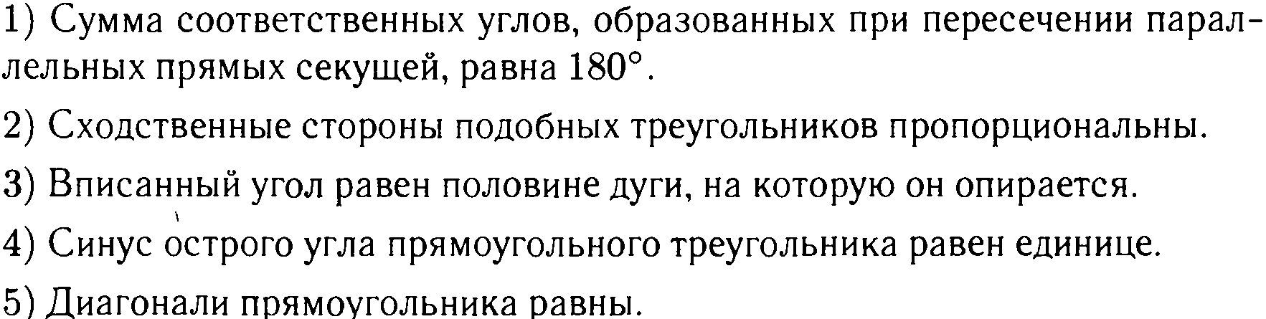
- В равнобедренной трапеции ABCD с основаниями AD=17см, BC=5 см и боковой стороной АВ= 1 см через вершину В проведена прямая, делящая диагональ АС пополам и пересекающая основание AD в точке M. Найдите площадь треугольника BDM.

Билет 10.
- Укажите номера верных утверждений.
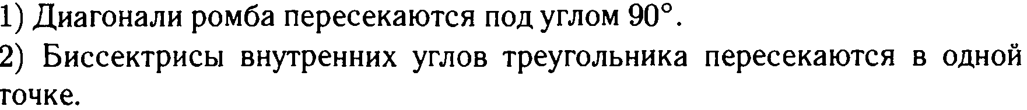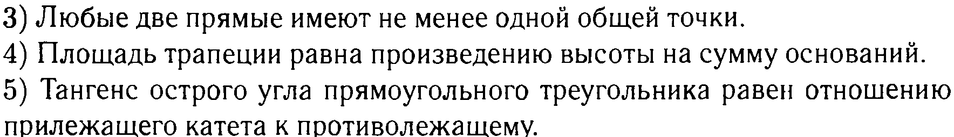
- В прямоугольнике АВСD AD : AB = 5 : 3. На сторонах AB, BC, CD и DA выбраны точки E, F, M и P соответственно так, что AP : PD = 2 : 3, EFMP – ромб. Найдите отношение площадей прямоугольника и ромба.

Список использованной литературы
- Атанасян Л.С., Бутузов В.Ф. и другие. Геометрия, 7-9 классы, М: Просвещение, 2003
- Лысенко Ф.Ф., Кулабухов С.Ю. и другие. Математика 9 класс. Тематические тесты для подготовки к ГИА 2014. Алгебра, геометрия, теория вероятностей и статистика.: учебно-методическое пособие. Ростов н/ Д. Легион, 2013.
- Звавич Л.И., Чинкина М.В., Шляпочник Л.Я.. Дидактические материалы. Геометрия. 8-11 классы. Дрофа. Москва. 2000.

